Урок в кейс – технологии
Учитель:
Класс:
Тема:
Цели урока:
Урок в кейс-технологии.
Учитель: Борискова М. С.
Класс: 5
Тема: Путешествие по знаниям.
Цели урока:
- прививание навыков самостоятельной работы;
- воспитание познавательной потребности, интереса к предмету;
- развивать внимание, наблюдательность, память, логическое мышление;
- познакомить учащихся с новыми комбинациями клавиш.
Форма кейса, используемого на уроке: метод ситуационного анализа

Этап урока | Содержание этапа
 | Деятельность учителя | Деятельность ученика
Постановка проблемы | - Подбор кейса.  - Разбор сценария урока.  - Подготовка презентации.  - Подготовка ученических ПК для самостоятельного решения проблемы.  Учащиеся отправляются в путешествие с готовым багажом информации и необходимым набором методических материалов. Где им предстоит закрепить полученные знания ранее, получить новые и применить их самостоятельно на практике. | Получение необходимой информации и материалов.
Актуализация знаний | - Устройства компьютера.  - Что такое алгоритм?  - История появления алгоритма.  - Этапы создания текста.  - Назначение клавиш на клавиатуре. | Задает вопросы, углубляющие понимание проблемы.  Отвечает на вопросы ранее пройденных тем.  Решает поставленную проблему в паре.  Участвует в итоговом принятии решений.
Открытие новых знаний | 1.Зарождение слова АЛГОРИТМ.  2. Ранее не изученные комбинации клавиш для редактирования текста. | Поиск решения – результат объяснить откуда произошло слово АЛГОРИТМ.
Применение новых знаний | Контролирует практическую работу.  В нашем языке есть слова похожие на матрёшку. Внутри слова спрятаны другие слова.  Например: в слове черёмуха – муха. Найди в данных словах затаившиеся.  Пользуйся командой копировать.  победа –  бусы –  тапочки –  удочка –  машина –  рыбак –  Переставь слоги местами и слово превратится в другое. Пример: ка–мыш – мыш–ка  Пользуйся командой вырезать.  кабан – кабан  рано – рано  лыжи – лыжи  сосна – сосна  навес – навес  цоколь – цоколь | Применяют полученные знания на практике.
Рефлексия | Предлагает оценить свою работу по 5-ти бальной шкале, в течение каждого этапа путешествия.  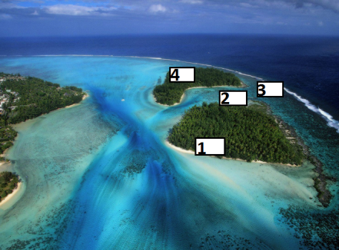  Предлагает поделиться своими впечатлениями о уроке и поставить соответствующий смайлик:  : - ) Хорошо усвоил урок и хорошо поработал.  : - ? Не очень хорошо усвоил урок.  : - ( Ничего не понял и не усвоил. | Оценивают себя.  На обратной стороне карты рисуют соответствующий смайлик и поднимают вверх.

